

ΠΕΡΙΣΤΕΡΙ-ΔΩΔΕΚΑΝΗΣΟΥ 1 (ΕΝΑΝΤΙ My Market)
ΔΕΥΤΕΡΑ-ΠΑΡΑΣΚΕΥΗ 08.30-22.00 & ΣΑΒΒΑΤΟ 09.00-18.00
ΤΗΛ. 211.4033726
ΟΜΑΔΙΚΑ ΠΡΟΓΡΑΜΜΑΤΑ
ΩΡΕΣ | ΔΕΥΤΕΡΑ | ΤΡΙΤΗ | ΤΕΤΑΡΤΗ | ΠΕΜΠΤΗ | ΠΑΡΑΣΚΕΥH | ΣΑΒΒΑΤΟ
08.30-  09.20 | 08.30-09.20  ΑΙΘΟΥΣΑ 1  Pilates  Mat & Props  ΑΝΤΩΝΗΣ | 08.30-09.20  ΑΙΘΟΥΣΑ 2  Pilates  Equipment  ΕΛΙΖΑ |  | 08.30-09.20  ΑΙΘΟΥΣΑ 1  Pilates  ΕΛΙΖΑ
09.15-  10.05 | ΑΙΘΟΥΣΑ 1  Hips & Abs  ΝΩΝΤΑΣ  09.30-10.20  ΑΙΘΟΥΣΑ 2  Pilates  Mat & Props  ΑΝΤΩΝΗΣ | ΑΙΘΟΥΣΑ 1  Total Body  ΝΩΝΤΑΣ  09.30-10.20  ΑΙΘΟΥΣΑ 2  Pilates  Equipment  ΕΛΙΖΑ | ΑΙΘΟΥΣΑ 1  Total Body  ΕΛΙΖΑ  ΑΙΘΟΥΣΑ 2  Hips & Abs  ΝΩΝΤΑΣ | 09.30-10.20  ΑΙΘΟΥΣΑ 2  Yoga  ΕΛΙΖΑ | 09.00-09.50  ΑΙΘΟΥΣΑ 1  Pilates  ΑΝΤΩΝΗΣ  09.00-09.50  ΑΙΘΟΥΣΑ 2  Hips & Abs  ΝΑΣΟΣ
11.30-  12.20 |  |  |  |  |  |   /Total Body  ΣΙΣΣΥ ή ΚΥΡΙΑΚΗ
17.00-  17.50 |  |  |  | ΑΙΘΟΥΣΑ 1  Pilates  ΑΝΤΩΝΗΣ
18:00-  18.50 | ΑΙΘΟΥΣΑ 1  Pilates Equipment  ΕΛΙΖΑ  ΑΙΘΟΥΣΑ 2  Full Body Challenge    ΝΩΝΤΑΣ | ΑΙΘΟΥΣΑ 1  Body Sculpt  ΑΝΔΡΟΝΙΚΗ  ΑΙΘΟΥΣΑ 2  Pilates  ΔΕΣΠΟΙΝΑ | ΑΙΘΟΥΣΑ 1  Pilates Strong  ΑΝΤΩΝΗΣ  ΑΙΘΟΥΣΑ 2  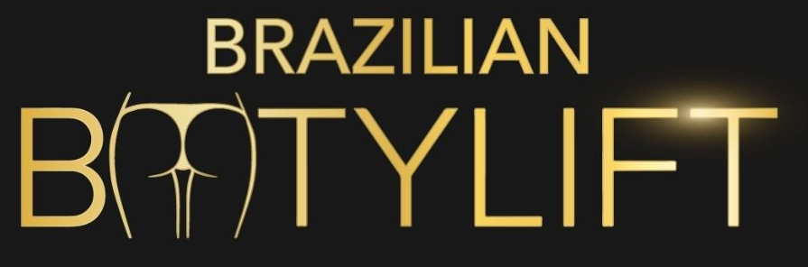  ΣΤΑΥΡΟΣ | ΑΙΘΟΥΣΑ 1  Total Body  ΑΝΤΩΝΗΣ | ΑΙΘΟΥΣΑ 1  Pilates Mat  ΕΛΙΖΑ  ΑΙΘΟΥΣΑ 2  ΣΤΑΥΡΟΣ
19.00-  19.50 | ΑΙΘΟΥΣΑ 1  Total Body  ΕΛΙΖΑ  ΑΙΘΟΥΣΑ 2  ΝΩΝΤΑΣ | ΑΙΘΟΥΣΑ 1  Pilates  ΕΛΙΖΑ  ΑΙΘΟΥΣΑ 2  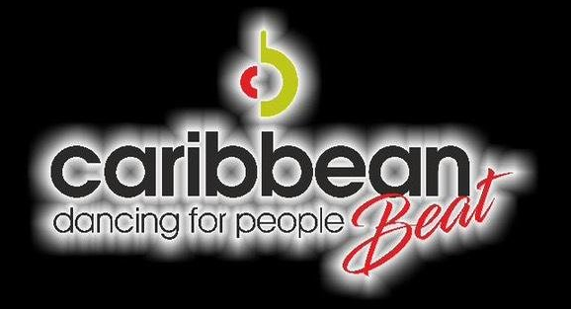  ΑΝΔΡΟΝΙΚΗ | ΑΙΘΟΥΣΑ 1  Total Body  ΑΝΤΩΝΗΣ  ΑΙΘΟΥΣΑ 2  Pilates Strong  ΣΤΑΥΡΟΣ | ΑΙΘΟΥΣΑ 1  ΑΝΔΡΟΝΙΚΗ | ΑΙΘΟΥΣΑ 1  Yoga  ΕΛΙΖΑ  ΑΙΘΟΥΣΑ 2  Full Body Challenge  ΣΤΑΥΡΟΣ
20.00-  20.50 | ΑΙΘΟΥΣΑ 1  ΣΙΣΣΥ  20:30-21:20  ΑΙΘΟΥΣΑ 1    ΓΙΩΡΓΟΣ Δ. | ΑΙΘΟΥΣΑ 1  Yoga  ΕΛΙΖΑ | ΑΙΘΟΥΣΑ 1  ΣΙΣΣΥ  20:30-21:20  ΑΙΘΟΥΣΑ 1  ΓΙΩΡΓΟΣ Δ. | ΑΙΘΟΥΣΑ 1  CoreBooty Burn  ΑΝΔΡΟΝΙΚΗ

website: www.palmos-gym.gr
email: festivaldance@rocketmail.com

